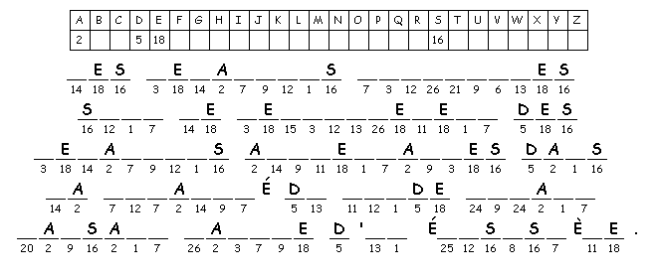
Le dynamisme des écosystèmes

